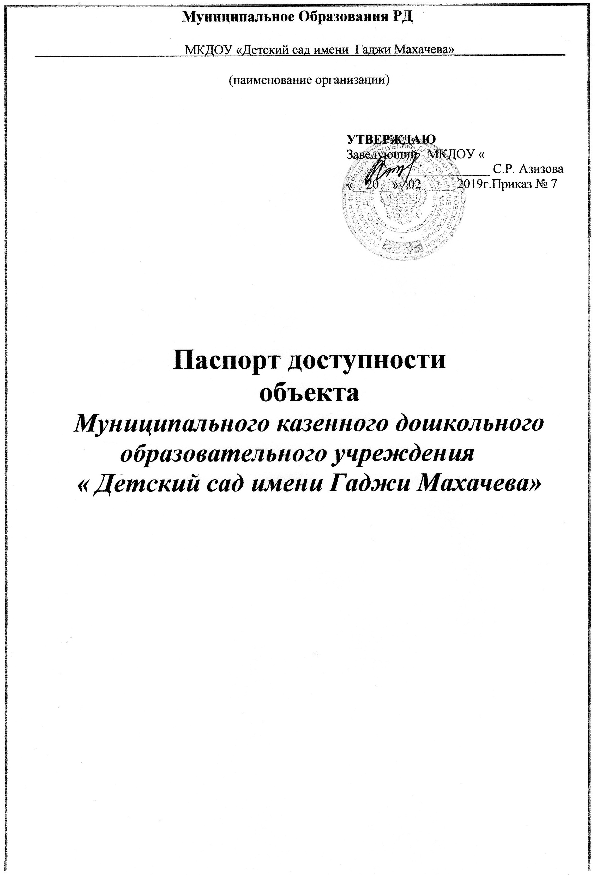

**1. Общие сведения об объекте**

1.1. Наименование (вид) объекта **Муниципальное казенное дошкольное образовательное учреждение «Детский сад имени Гаджи Махачева»**

1.2. Адрес объекта**368146,Республика Дагестан Казбековский район село Буртунай**

1.3. Сведения о размещении объекта:

- отдельно стоящее здание ___**2_**____ этажей, ____**320**______ кв.м

- часть здания ______________ этажей (или на _______________ этаже), ___________ кв.м

- наличие прилегающего земельного участка (да, нет); ___**да, 0,3**________________ га

1.4. Год постройки здания ___**1972**_____, последнего капитального ремонта __**нет**________

1.5. Дата предстоящих плановых ремонтных работ:

***текущего __2019****____, капитального ___****нет****___* сведения об организации, расположенной на объекте

1.6. Название организации (учреждения) **Муниципальное казенное дошкольное образовательное учреждение « Детский сад имени Гаджи Махачева»,**

**МКДОУ « Детский сад имени Гаджи Махачева»**

(*полное юридическое наименование – согласно Уставу, краткое наименование)*

1.7. Юридический адрес организации (учреждения**364186,Республика Дагестан казбековский район село Буртунай, улица Гитинаева Юнуса, дом 2**

1.8. Основание для пользования объектом **(**оперативное управление, **аренда**, собственность)

1.9. Форма собственности (государственная, негосударственная) **негосударственная**

1.10. Территориальная принадлежность (*федеральная, региональная****, муниципальная*)**

1.11. Вышестоящая организация **Управление образования администрации Казбековского муниципального района**

1.12. Адрес вышестоящей организации, другие координаты **село Дылым Казбековский район РД**

**2. Характеристика деятельности организации на объекте**

***(по обслуживанию населения)***

2.1. Сфера деятельности _**образование_**_________________________________________________

(*здравоохранение, образование, социальная защита, физическая культура и спорт, культура, связь и информация, транспорт, жилой фонд, потребительский рынок и сфера услуг, другое*)

2.2. Виды оказываемых услуг **образовательные услуги по реализации образовательных программ дошкольного образования**

2.3. Форма оказания услуг: **на объекте**___________________________________________

(*на объекте, с длительным пребыванием, в т.ч. проживанием, на дому, дистанционно*)

2.4. Категории обслуживаемого населения по возрасту: (дети, взрослые трудоспособного возраста, пожилые; все возрастные категории): **дети в возрасте от 2 до 7 лет**

2.5. Категории обслуживаемых инвалидов: инвалиды, передвигающиеся на коляске, инвалиды с нарушениями опорно-двигательного аппарата; нарушениями зрения, нарушениями слуха, нарушениями умственного развития**: нет**

2.6. Плановая мощность: посещаемость (количество обслуживаемых в день), вместимость, пропускная способность

_**70 мест**__________________________________________________________

2.7. Участие в исполнении ИПР инвалида, ребенка-инвалида (да, нет) ___**нет**____________________

**3. Состояние доступности объекта**

3.1 Путь следования к объекту пассажирским транспортом -

(*описать маршрут движения с использованием пассажирского транспорта*)

наличие адаптированного пассажирского транспорта к объекту _**нет_**____________________________

3.2 Путь к объекту от ближайшей остановки пассажирского транспорта:

3.2.1. расстояние до объекта от остановки транспорта ___**-**____________ м

3.2.2. время движения (пешком) ______**-**_____________ мин

3.2.3. наличие выделенного от проезжей части пешеходного пути (*да, нет*) __________,

3.2.4. Перекрестки: **нерегулируемые**; регулируемые, со звуковой сигнализацией, таймером;

3.2.5. Информация на пути следования к объекту: *акустическая, тактильная, визуальная;*

3.2.6. Перепады высоты на пути: есть**, *нет***( бордюр)

Их обустройство для инвалидов на коляске**:** да**,*****нет***

3.3. Организация доступности объекта для инвалидов – форма обслуживания*\**

3.5. Итоговое заключение о состоянии доступности ОСИ: __**МКДОУ «Имени Гаджи Махачева» доступно**

**4. Управленческое решение**

4.1. Рекомендации по адаптации основных структурных элементов объекта

|  |  |  |
| --- | --- | --- |
| № | Основные структурно-функциональные зоны объекта | Рекомендации по адаптации объекта  (*вид работы*)*\** |
| 1 | Территория, прилегающая к зданию (участок) | Ремонт (текущий, капитальный) |
| 2 | Вход (входы) в здание | Индивидуальное решение с ТСР |
| 3 | Путь (пути) движения внутри здания (в т.ч. пути эвакуации) | Технические решения невозможны -организация альтернативной формы обслуживания |
| 4 | Зона целевого назначения здания (целевого посещения объекта) | Технические решения невозможны -организация альтернативной формы обслуживания |
| 5 | Санитарно-гигиенические помещения | Технические решения невозможны -организация альтернативной формы обслуживания |
| 6 | Система информации на объекте (на всех зонах) | Индивидуальное решение с ТСР |
| 7 | Пути движения к объекту (от остановки транспорта) | Не нуждается |
| 8 | Все зоны и участки | Не нуждается |

*\*- указывается один из вариантов (видов работ): не нуждается; ремонт (текущий, капитальный); индивидуальное решение с ТСР; технические решения невозможны – организация альтернативной формы обслуживания*

4.2. Период проведения работ __**2019 – 2022** г.г.__________________________

в рамках исполнения _________________по плану______________________________________________

*(указывается наименование документа: программы, плана)*

4.3. Ожидаемый результат (по состоянию доступности) после выполнения работ по адаптации ________

_____**полная доступность 1 этажа и территории**

Оценка результата исполнения программы, плана (по состоянию доступности) **доступно**

4.4. Для принятия решения **требуется**, не требуется *(нужное подчеркнуть):*

Согласование _____________________________________________________________________________

Имеется заключение уполномоченной организации о состоянии доступности объекта ________________

____________**да__________________________________________________________________________**

(*наименование документа и выдавшей его организации, дата*), прилагается

4.5. Информация размещена (обновлена) на Карте доступности субъекта РФ дата**20.02.2019**_________

______________**https://dag-gadzhi.tvoysadik.ru** ___________________________________________

*(наименование сайта, портала)*

**5. Особые отметки**

Паспорт сформирован на основании:

1. Анкеты (*информации об объекте*) от «_20__» ___02___ 20_19_ г.,

2. Акта обследования объекта: № акта _1____ от «_16___» __08__ 20_18_ г.

3. Решения Комиссии __ДЧ-И(С,Г,У)__ от «_18___» __08__ 20_18 г.